Bild:
Location Ort: Åhus, Schweden
Editor Autor: Kerstin Wabner / OP System
Photo Foto: OP System
Date Datum: 24.03.2021

Umschlagbagger SENNEBOGEN 875 E im schwedischen Hafen Åhus – Mehr Potenzial und gut für die Umwelt dank Elektroantrieb

Der Hafen von Åhus in Skåne hat in einen SENNEBOGEN 875 E Umschlagbagger mit 391 kW Elektromotor und einem Gesamtgewicht von 165 Tonnen investiert: In Zusammenarbeit mit Vertriebs- und Servicepartner OP System konfigurierten sie eine Spezialmaschine mit Schienenportal, das an die vorhandene Gleisbreite des Hafens von 10 m angepasst wurde. Ein alter Kran aus dem Jahr 1977, dessen Umschlagleistung nicht mehr zeitgemäß war, wurde durch den 875 E ersetzt. Mit etwa 550 Tonnen pro Stunde schlägt der blaue Blickfang im Hafen Åhus heute rund 55 % mehr Material um, als sein in die Jahre gekommener Vorgänger, dessen Betrieb nicht mehr zeitgemäß und wirtschaftlich genug war.

Blau wie das umliegende Meer mit radikalem Einsparungspotenzial: Die Investition in einen elektrisch betriebenen SENNEBOGEN 875 E war eine naheliegende Entscheidung für den Hafen im schwedischen Åhus, der sehr auf die Umwelt achtet: bezogen auf Emissionen, aber auch auf die Geräuschentwicklung von Großmaschinen. Durch die Kombination aus Elektroantrieb und modernster Rekuperationstechnik von SENNEBOGEN, sparen die schwedischen Hafenbetreiber ab sofort ein Maximum an Energie ein, bei gleichzeitig gestiegener Umschlagleistung um rund 55 %: Seit November 2020 löscht der blaue Umschlagriese ca. 550 Tonnen Gips pro Stunde, rund 200 Tonnen mehr als der 43 Jahre alte Hafenkran, der nun durch den 875 E abgelöst wurde. Der Hafen von Åhus schlägt jährlich insgesamt 600.000 Tonnen Fracht um, davon mehr als 70 % Massengut, wie Gips und Kalk.

Hafenumschlag mit SENNEBOGEN 875 E bedeutet Leistung auf Höchstniveau
Bei der Ausarbeitung des Anforderungskatalogs kamen auch die Bediener zu Wort. Schließlich ist es ihre Arbeitsumgebung, in der sie täglich viele Stunden ihrer Arbeitszeit verbringen. Die Stichworte Komfort, Sicherheit und Funktionalität waren wichtige Aspekte bei der Projektierung des innovativen Umschlagbaggers. Ulrik Johnsson, einer der Fahrer, zeigte sich nach einer dreimonatigen Eingewöhnungsphase sehr zufrieden mit seinem Arbeitsplatz, aber auch mit der Leistung der Maschine allgemein: „Die Geschwindigkeit des 875 E ist bemerkenswert: Früher hat das Entladen eines 4.000 t Bulkcarriers eineinhalb Arbeitstage gedauert, heute schafft man das locker an einem Tag. Und der Komfort in der Kabine ist großartig. Ich spüre kaum noch Vibrationen und die Geräuschentwicklung ist bei weitem geringer."

Maßgeschneiderte Umschlaglösungen von SENNEBOGEN für den Hafen Åhus
Eine Besonderheit stellt die installierte Kabine Mastercab und ihre Auslegung auf langfristigen Werterhalt dar: durch die feuerverzinkte Oberfläche ist sie weniger anfällig für durch Salzwasser verursachte Korrosion. Auch der Stahlbau der 24 Meter langen Spezialausrüstung wurde ab Werk vor umgebungsbedingten Einflüssen mithilfe einer 240 μm dicken Lackschicht geschützt. Das allein macht sie noch nicht zu einer „Spezial“-Ausrüstung, denn sie wurde vielmehr eigens auf das Projekt dieses Kunden zugeschnitten und erstmalig realisiert: Die Kombination aus verhältnismäßig kurzem 13,5 m Ausleger und 12 m Stiel in der „Port“ Variante aus besonders leichtem, hochfestem Stahl sorgt für eine massive Gewichtseinsparung. Mit dem Ergebnis, dass insgesamt mehr Traglast an der Stielspitze möglich ist. Entsprechend können die Hafenbetreiber nun mühelos die rund 8 t schweren Gips-Ladungen mit dem 6 Kubikmeter Greifer in noch schnelleren Zyklen verheben.

SENNEBOGENs Schienenportale sind immer Maßanfertigungen und müssen auf die vorhandenen Gleismaße im Hafen angepasst werden: Im Falle von Åhus läuft die Maschine auf einem 10 m breiten Portal entlang des 250 m langen Kais. Die Stromzufuhr ist ebenfalls auf diese Länge angelegt, und wird im konkreten Fall durch eine spiralig-wickelnde Motorleitungstrommel mit Mitteneinspeisung gewährleistet. Am Kai gibt es darüber hinaus ein cleveres System, welches das Kabel schützt: denn Klappen öffnen und schließen sich automatisch, wenn das Kabel über den Trichter in den Boden geleitet wird. Diesen Klappmechanismus steuert der Portalunterwagen in seiner Bewegung mithilfe von Hebeln nach dem Reißverschlussprinzip entlang des gesamten Kais. Durch den 390 kW Elektromotor und ein passendes Tieftemperaturpaket, das Hydrauliktank und Hybridsystem schnell auf Betriebstemperatur bringt, ist die Materialumschlagmaschine immer einsatzbereit – auch bei widrigen Einsatzbedingungen im hohen Norden.

Feierliche Übergabe des SENNEBOGEN 875 E an den Hafen von Åhus (von links nach rechts): Anders Wänglund, verantwortlich für Hafenmaschinen bei OP System, Fredrik Åsare, CEO von Åhus Hamn & Stuveri AB, und Fredrik Hagwell, CEO von OP System.
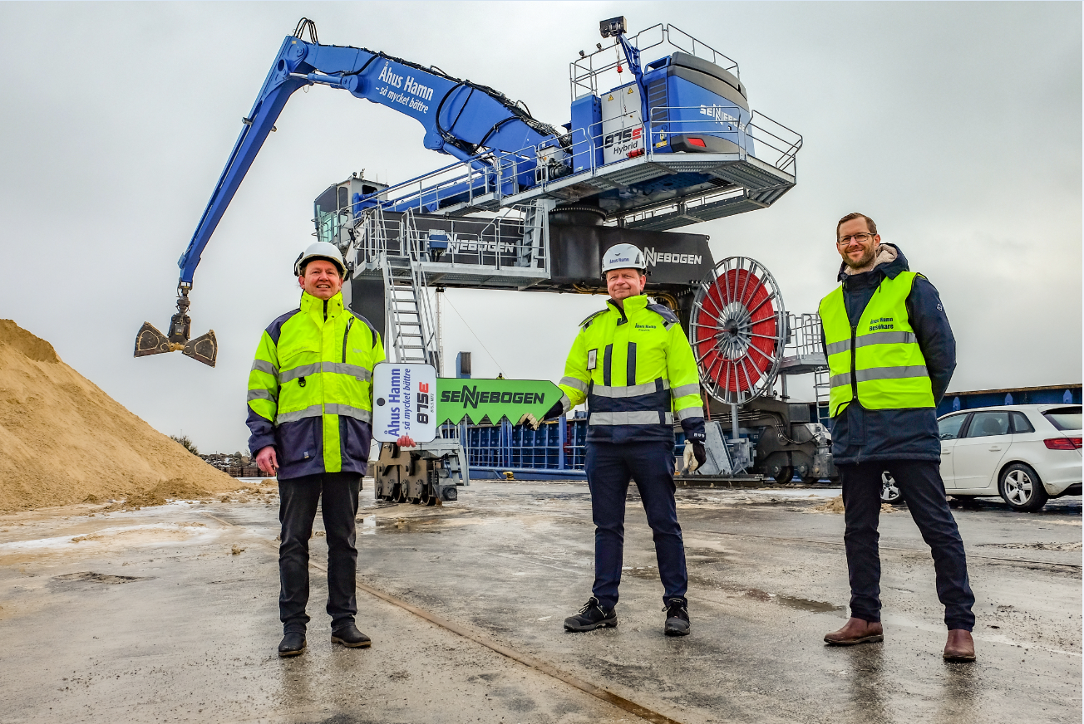

SENNEBOGEN 875 E: elektrisch betriebener Umschlagbagger mit kundenspezifisch gefertigtem Schienenportal arbeitet entlang des 250 m langen Kais im schwedischen Hafen Åhus
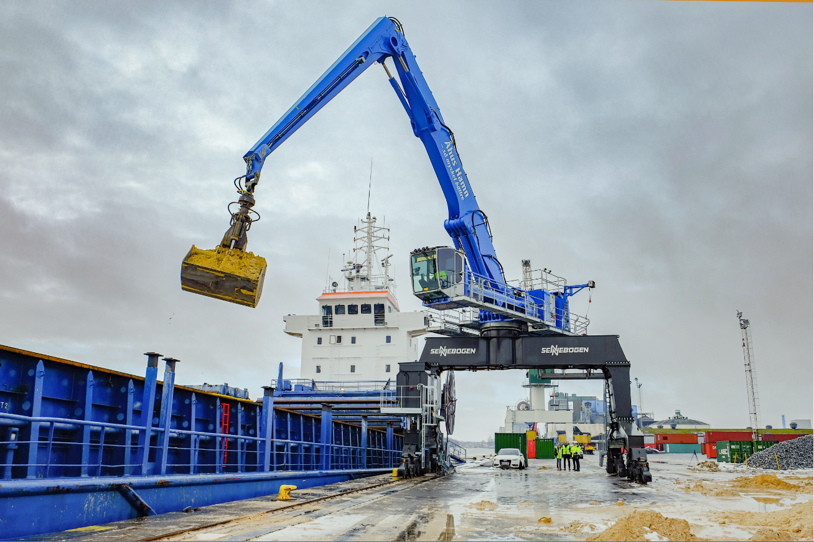
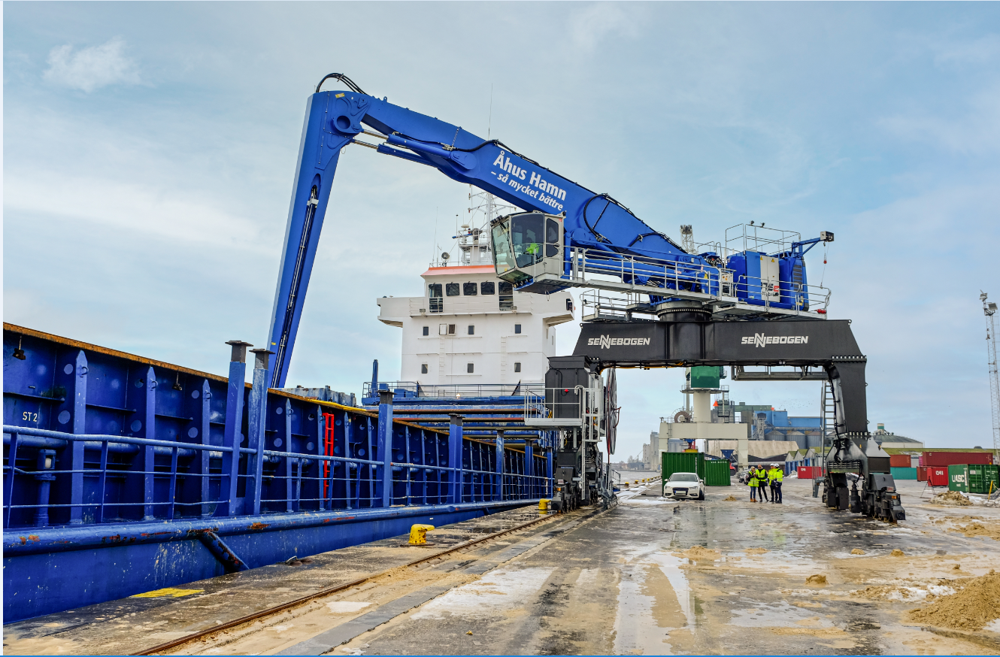
Ulrik Johnsson, der seit 30 Jahren Krane bedient, ist von der Geschwindigkeit des Umschlagbaggers 875 E beeindruckt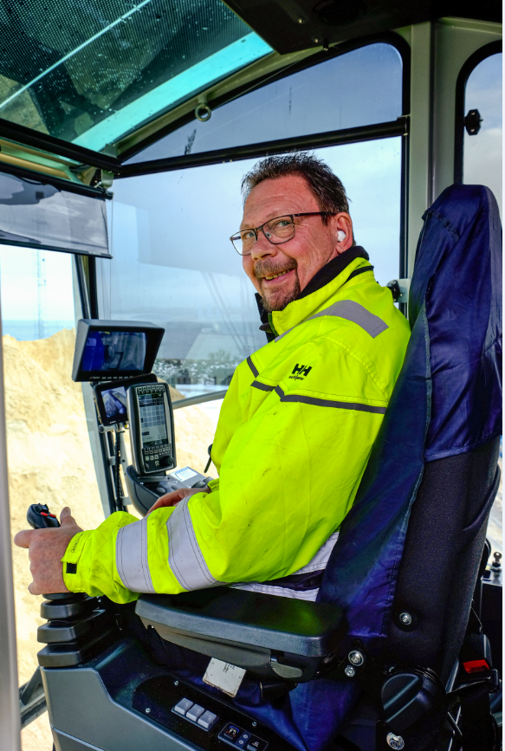

24m Spezialausrüstung aus besonders leichtem Stahl: Mit der „Port“ Variante des Stiels und durch den kompakten Ausleger lässt sich noch mehr Traglast am Stielende erzielen
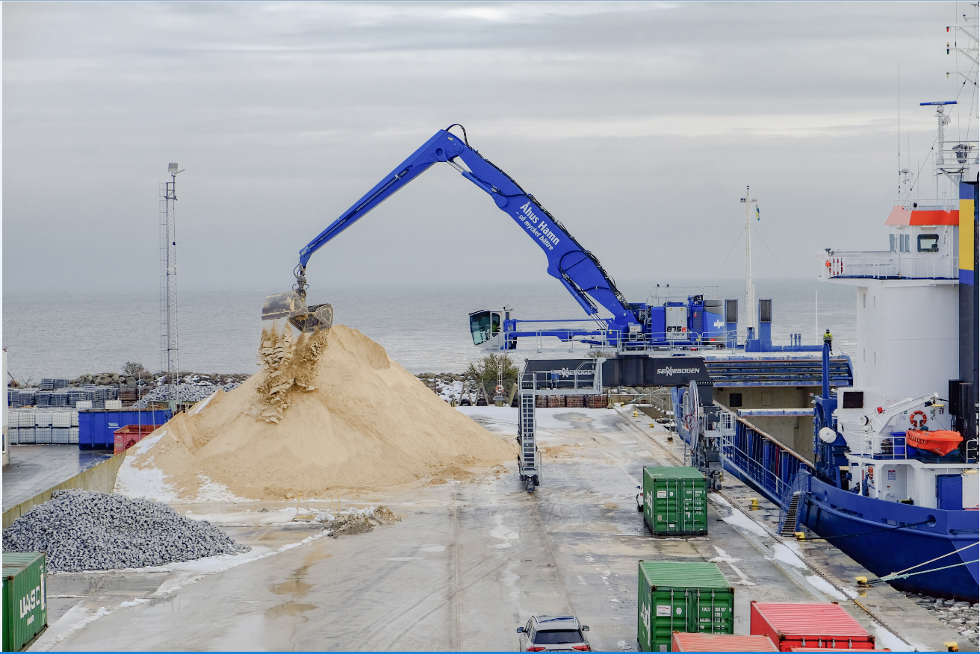

Im Wartungsfall müssen Werkzeug und Material direkt griffbereit sein: Um sich Auf- und Abstiege zu sparen, wurde vorausschauend ein Hilfskran am Heck des Oberwagens (links) installiert
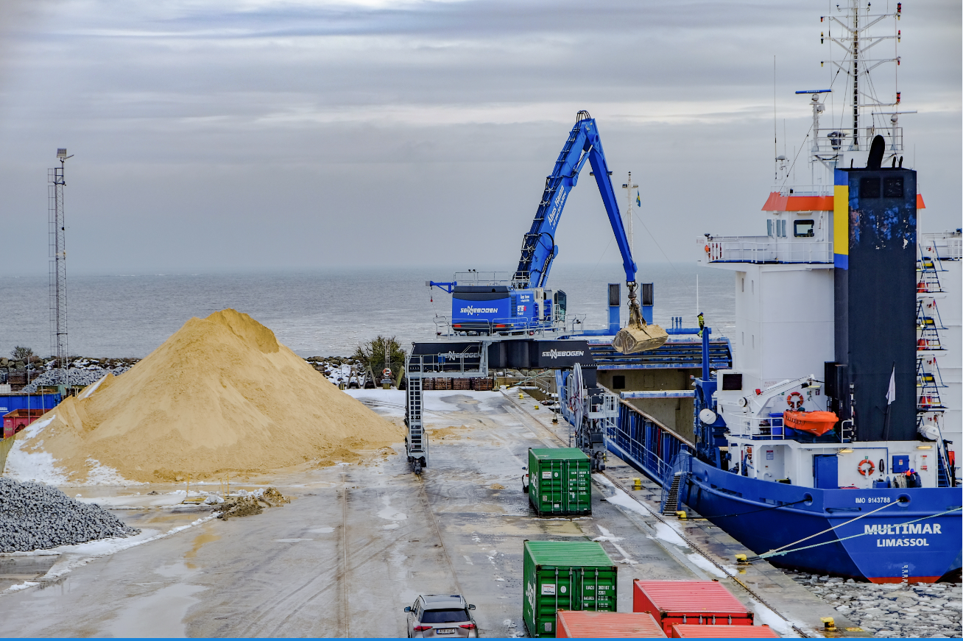

Dank der großzügigen Kabine Mastercab mit Bodenscheibe genießt der Fahrer die perfekte Rundumsicht, um präzise diverse Schüttgüter verladen zu können
